**基于YOLO-V3训练自己的数据与任务：**

1. ：数据打标签
2. 安装好labelme工具
3. 标注我们的数据

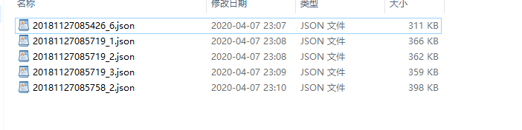

1. ：写好模型所需的配置文件
2. 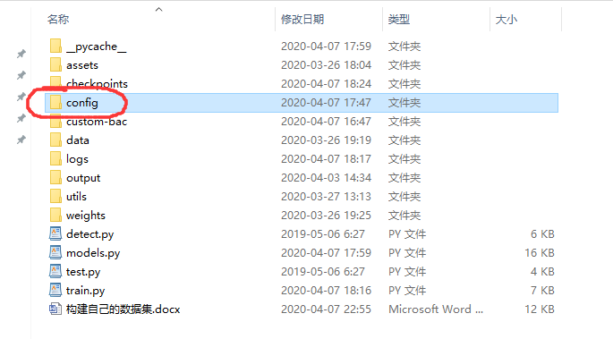
3. <https://git-scm.com/>

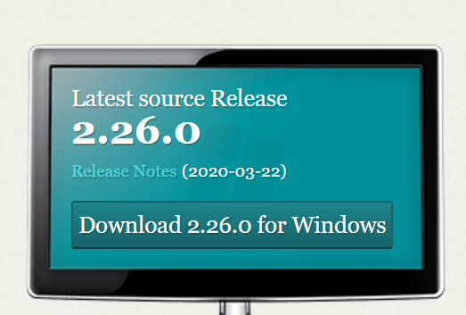

1. bash create_custom_model.sh 2 （后面的数字表示你的任务的类别个数）
2. 自动生成yolov3-custom.cfg
3. ：标签格式转换：
4. labelme --->x1,y1,x2,y2 YOLO-V3---->Cx,Cy,W,H 相对位置（取值范围0-1）
5. json2yolo.py 用它来把标签转换成对的格式
6. ：写好数据和标签的路径

转换好的输出路径：data\custom\labels

json_floder_path:labelme生成标签的文件夹

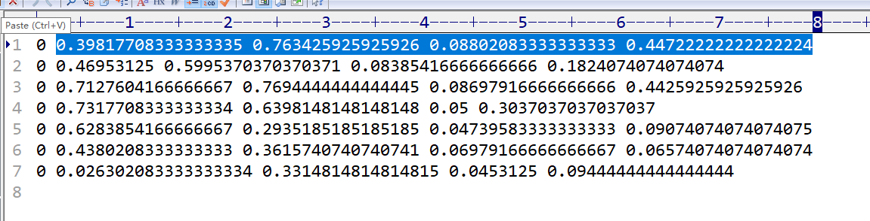

1. ：完成其他配置操作

1.数据放到相应位置，注意名字和label的得一致

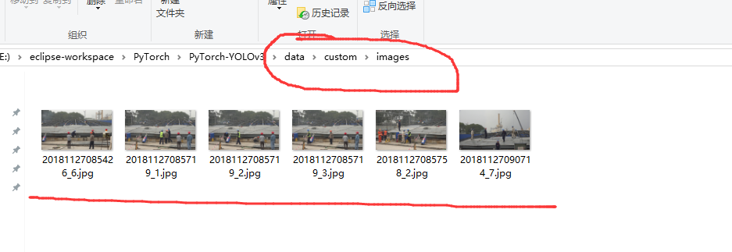

1. classes.names 改成你任务里有的类别名字

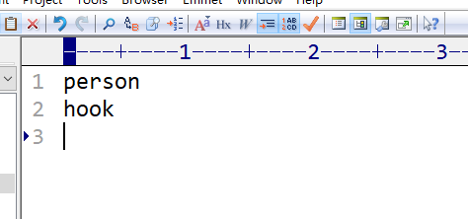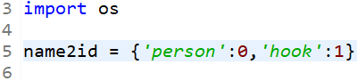

1. 在train.txt与val.txt中写好对应的路径

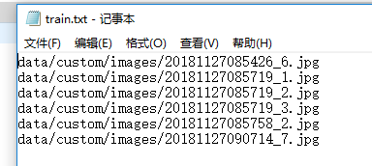

1. custom.data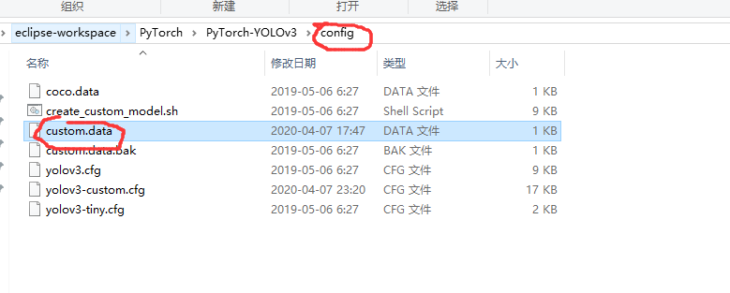

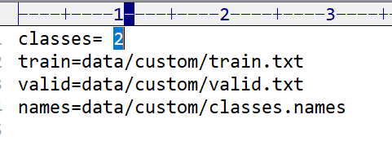

1. ：训练代码更改

1.train.py需要设置的参数

--model_def config/yolov3-custom.cfg

--data_config config/custom.data

--pretrained_weights weights/darknet53.conv.74 #看你想不想在人家基础上去做

1. ：预测操作

--image_folder data/samples/ #把需要预测的数据放到这里

--checkpoint_model checkpoints/yolov3_ckpt_100.pth #训练好模型的路径

--class_path data/custom/classes.names #画图时候要把框上显示出来name

额外注意：create_custom_model.sh不能重复执行，要先把yolov3-custom.cfg删除掉才可以